技术报告公开信息表
表式号：BG31-01
一、用人单位基本信息
用人单位名称 | 广汽本田汽车有限公司增城工厂 | 统一社会信用代码 | 9144018379554166XH
检测报告编号 | 穗职检D2023022 | 检测任务编号 | D2023022
所属行业 | 汽车制造业 | 企业规模 | 大型
联系人姓名 | 林运涛 | 联系电话 | 13632356572
用人单位地址 | 广州市增城区新塘镇沙埔荔新十一路2号
二、技术服务项目组人员名单
技术服务机构 | 广州市职业病防治院
项目负责人 | 冯玉超
项目组成员 | 冯玉超、朱少芳、钟坤鹏、黄海文、卢苏萍、邓冠华、舒友梅、唐双双
三、现场调查、现场采样、现场检测的专业技术人员名单、时间，用人单位陪同人
工作环节 | 时间 | 参与人员名单 | 用人单位陪同人
现场调查 | 2023.6.19 | 冯玉超、钟坤鹏 | 林运涛
现场采样 | 2023.7.24~7.28 | 冯玉超、朱少芳、钟坤鹏、黄海文、卢苏萍、邓冠华 | 林运涛
现场采样 | 2023.8.22 | 冯玉超、朱少芳、黄海文 | 林运涛
现场采样 | 2023.8.27 | 冯玉超、舒友梅 | 林运涛
现场采样 | 2023.9.4 | 冯玉超、唐双双 | 林运涛
现场采样 | 2023.9.21 | 冯玉超、唐双双 | 林运涛
现场采样 | 2023.10.24 | 冯玉超、唐双双 | 林运涛
现场测量 | 2023.7.24~7.28 | 冯玉超、朱少芳、钟坤鹏、黄海文、卢苏萍、邓冠华 | 林运涛
现场测量 | 2023.8.22 | 冯玉超、朱少芳、黄海文 | 林运涛
现场测量 | 2023.8.27 | 冯玉超、舒友梅 | 林运涛
现场测量 | 2023.9.4 | 冯玉超、唐双双 | 林运涛
现场测量 | 2023.9.21 | 冯玉超、唐双双 | 林运涛
现场测量 | 2023.10.24 | 冯玉超、唐双双 | 林运涛
四、现场调查、现场采样、现场检测的图像影像
现场调查相片 | 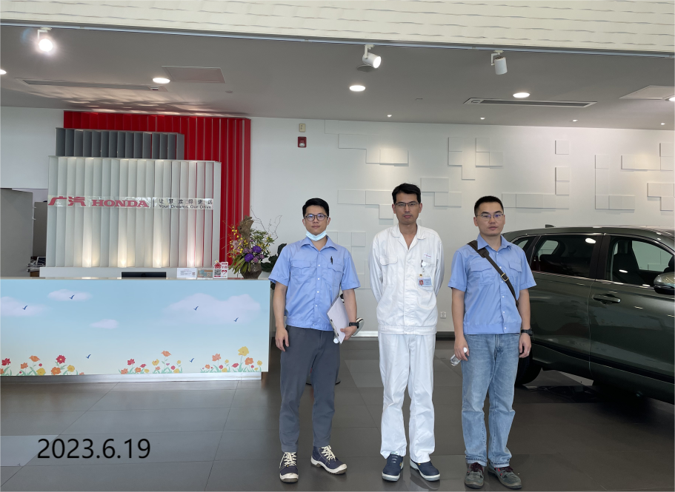
现场采样相片 | 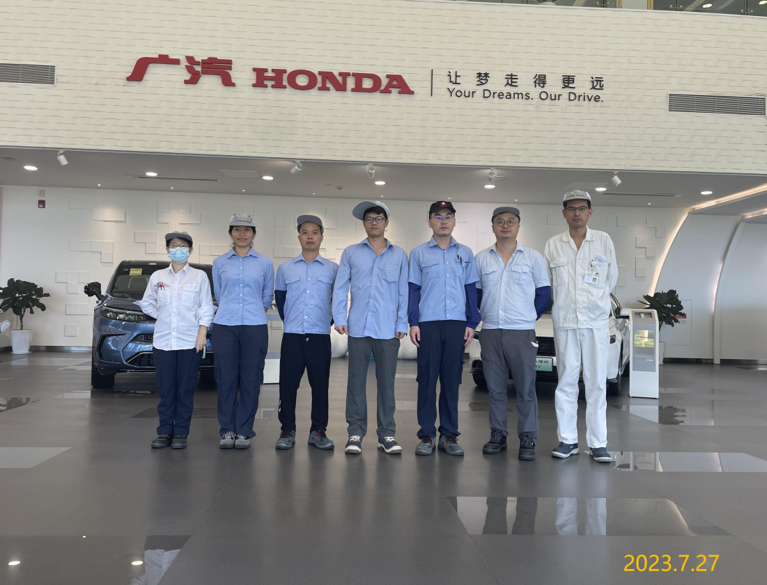
现场测量相片 | 